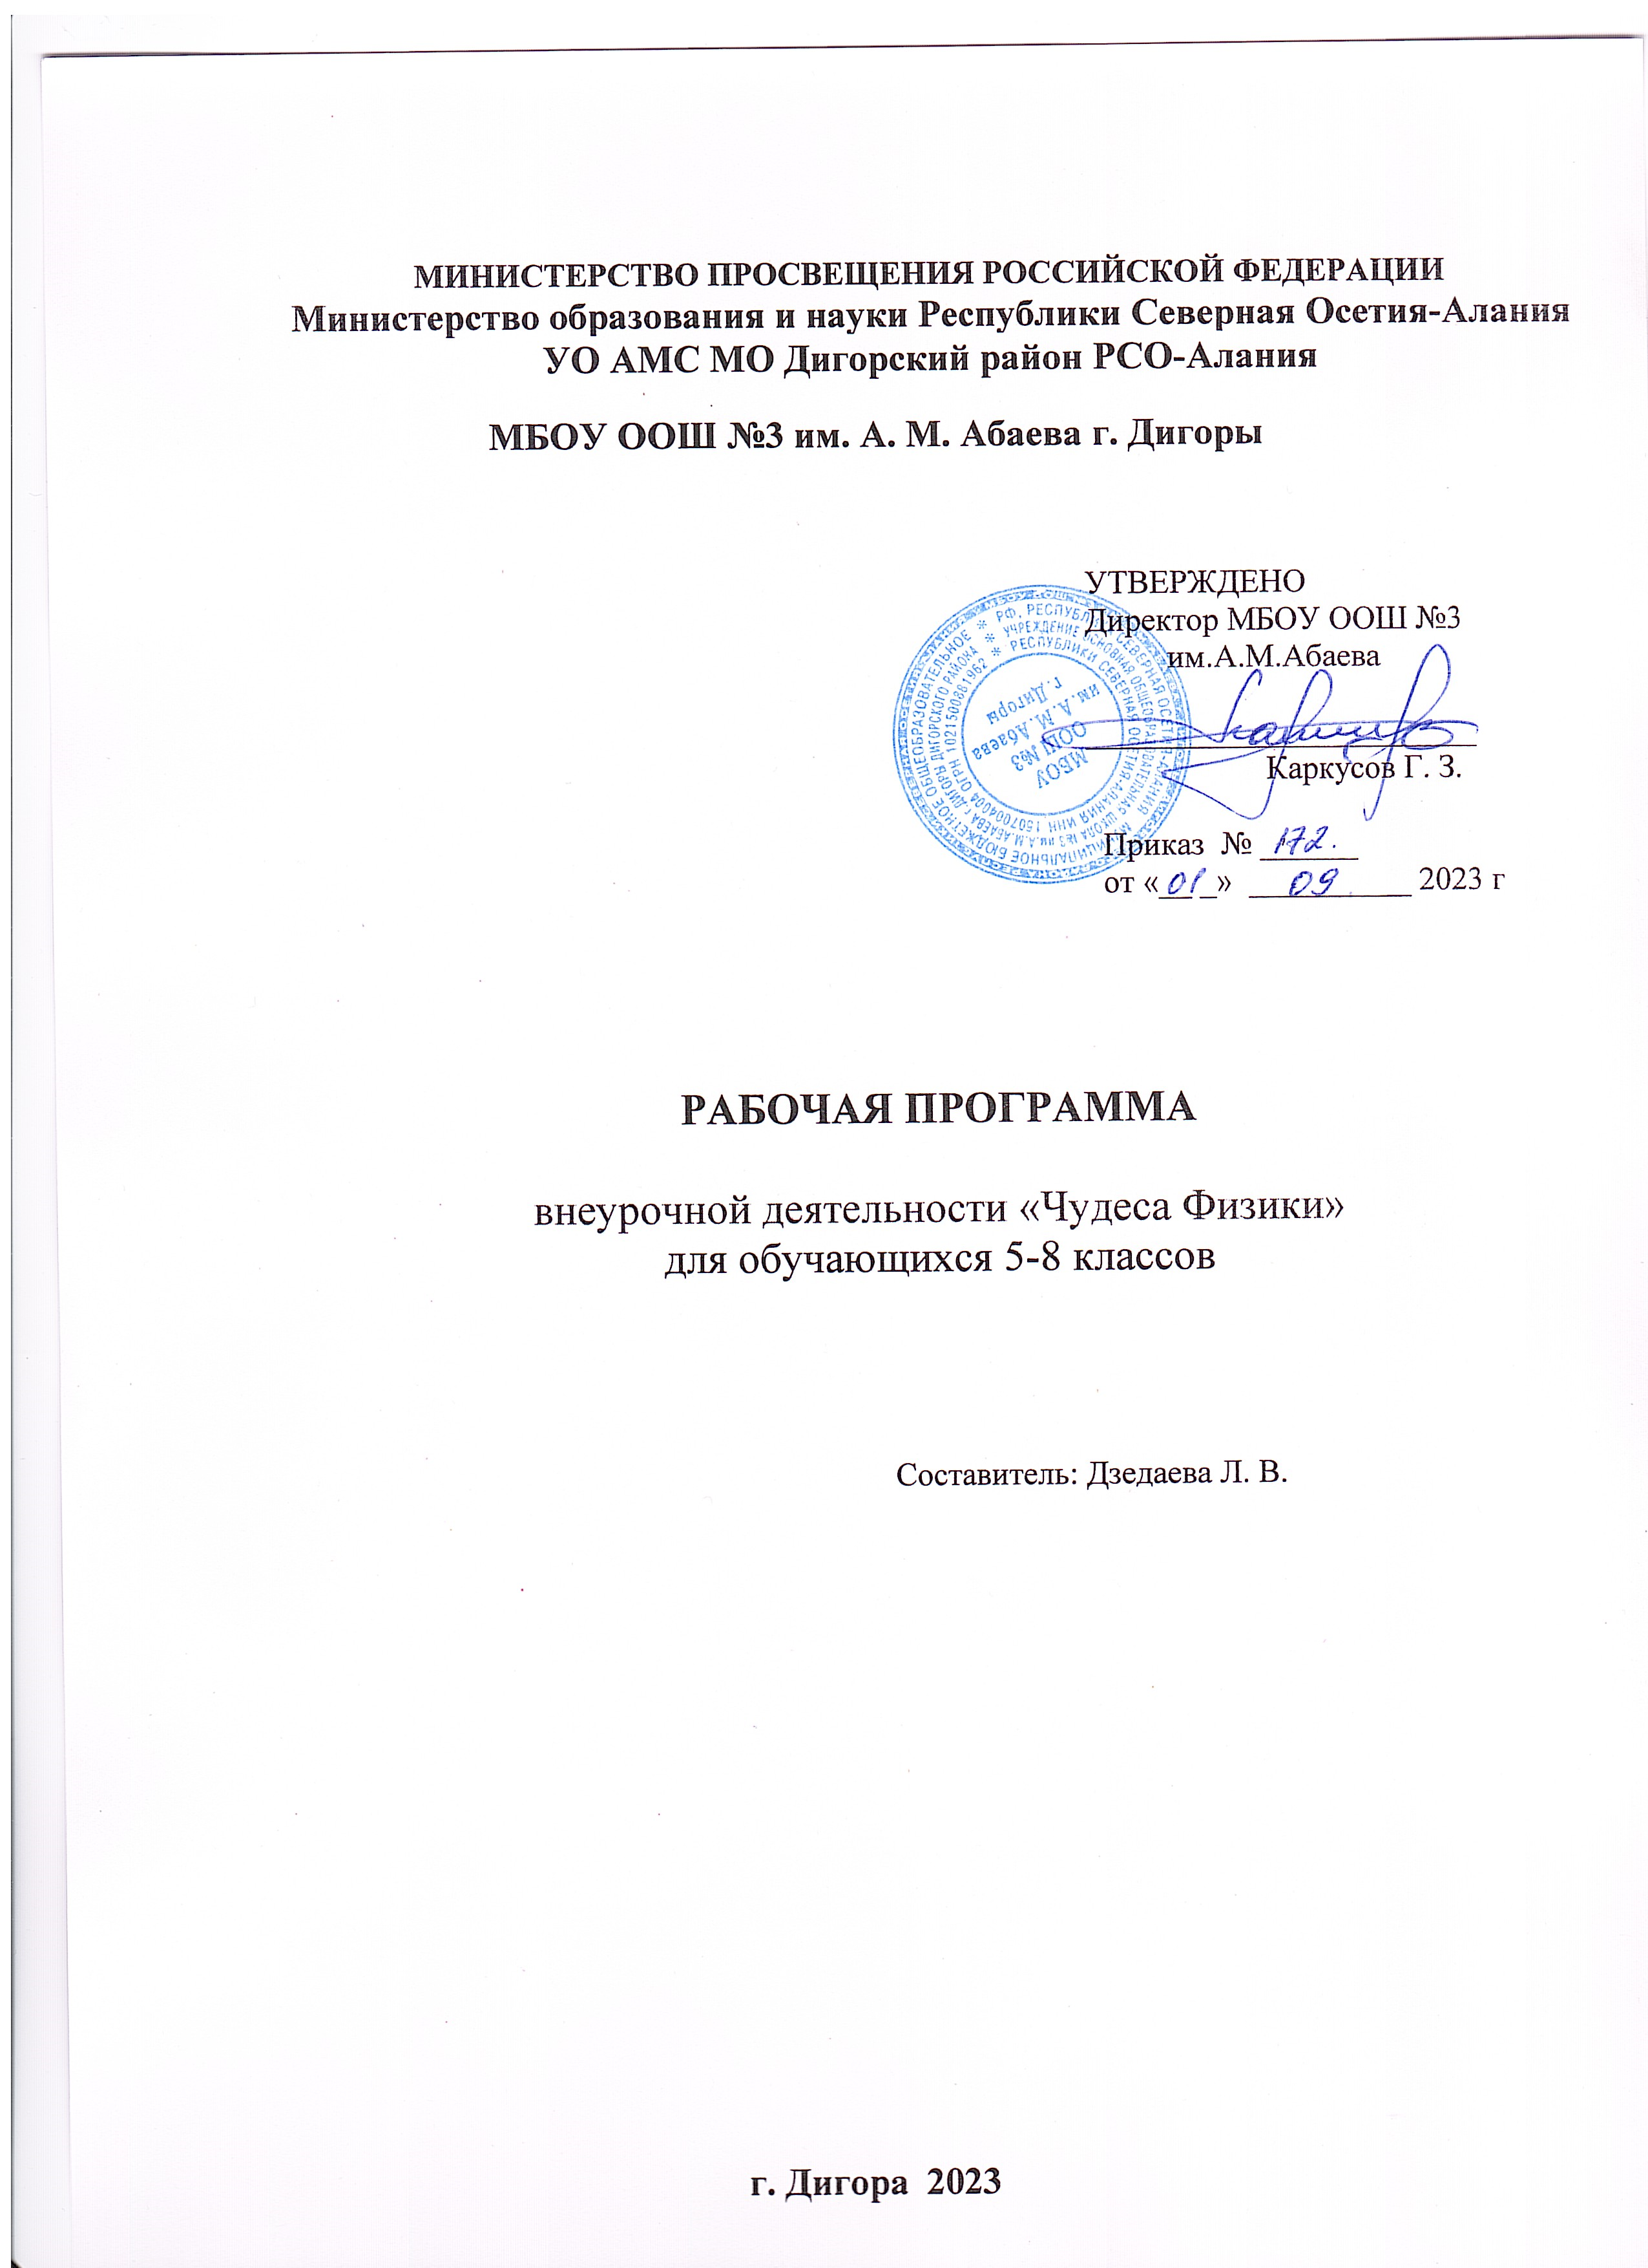

Пояснительная записка

Исследовательская деятельность является средством освоения действительности и его главные цели – установление истины, развитие умения работать с информацией, формирование исследовательского стиля мышления. Особенно это актуально для обучающихся 10-13 лет, поскольку в этом возрасте происходит развитие главных познавательных особенностей развивающейся личности. Результатом этой деятельности является формирование познавательных мотивов, исследовательских умений, субъективно новых для обучающихся знаний и способов деятельности. Данная программа позволяет обучающимся ознакомиться с методикой организации и проведения экспериментально-исследовательской деятельности в современном учебном процессе по физике, ознакомиться со многими интересными вопросами физики на данном этапе обучения, выходящими за рамки школьной программы, расширить целостное представление о данной науке. Экспериментальная деятельность будет способствовать развитию у учащихся умения самостоятельно работать, думать, экспериментировать в условиях школьной лаборатории, а также совершенствовать навыки аргументации собственной позиции по определённым вопросам. Содержание программы соответствует познавательным возможностям школьников.

Новизна и отличительные особенности. Реализация программного материала способствует ознакомлению обучающихся с организацией коллективного и индивидуального исследования, побуждает к наблюдениям и экспериментированию, позволяет чередовать коллективную и индивидуальную деятельность.

Актуальность программы. Дидактический смысл деятельности помогает обучающимся связать обучение с жизнью. Знания и умения, необходимые для организации исследовательской деятельности, в будущем станут основой для организации и планирования жизнедеятельности.

Педагогическая целесообразность программы заключается в том, что обучающиеся получают возможность посмотреть на различные проблемы с позиции ученых, ощутить весь спектр требований к научному исследованию. Так же существенную роль играет овладение детьми навыков работы с научной литературой: поиск и подбор необходимых литературных источников, их анализ, сопоставление с результатами, полученными самостоятельно. У обучающихся формируется логическое мышление, память, навыки публичного выступления перед аудиторией, ораторское мастерство.

Возрастная группа: 5-8классы
Курс рассчитан на 1 год обучения, 1 час в неделю. Всего 35 часов.
Обучение осуществляется при поддержке Центра образования естественно-научной направленности «Точка роста», который создан для развития у обучающихся естественно-научной, математической, информационной грамотности, формирования критического и креативного мышления, совершенствования навыков естественно-научной направленности, а также для практической отработки учебного материала по учебному предмету «Физика».

Цель: создание условий для успешного освоения обучающимися основ исследовательской деятельности.

Задачи: Обучающие:
- формировать представление об исследовательской деятельности;
- обучать знаниям для проведения самостоятельных исследований;
- формировать навыки сотрудничества.

Развивающие:
- развивать умения и навыки исследовательского поиска;
- развивать познавательные потребности и способности

Рабочая программа по внеурочной деятельности «Чудеса физики» по физике в 5-8 классах разработана на основе нормативно­правовых документов:
- Закона «Об образовании в Российской Федерации» № 273 ФЗ от 29.12.2012 г.
- Федерального компонента государственного стандарта основного общего образования, отвержденный Приказом Министерства образования и науки РФ от 17.12.2010г. №1897;
- Приказа Министерства образования и науки Российской Федерации от 31.12.2015 3 1577 «О внесении изменений в Федеральный Государственный образовательный стандарт основного общего образования», утвержденный Приказом Министерства образования и науки Российской Федерации от 17.12.2010 г. №1897 п. 18.2.2. (для 5-9 классов)
- Письма Министерства образования Ростовской области № 24/4.1 «О примерной структуре рабочих программ учителей».
- Постановление Главного государственного санитарного врача Российской Федерации от 28.09.2020 г. №28 «Об утверждении Санитарных правил СП 2.4.3648-20 «Санитарно-эпидемиологические требования к организациям воспитания и обучения, отдыха и оздоровления детей и молодежи»
- На основании Приказа Минпросвещения Российской Федерации от 20.05.2020 №254 "Об утверждении федерального перечня учебников, допущенных к использованию при реализации имеющих государственную аккредитацию образовательных программ начального общего, основного общего, среднего общего образования организациями, осуществляющими образовательную деятельность»,
- Требования к оснащению образовательного процесса в соответствии с содержательным наполнением учебных предметов федерального компонента государственного образовательного стандарта;
- Примерной программы основного общего образования по физике. 7-9 кл. /сост. В. А. Орлов, О. Ф. Кабардин, В. А. Коровин, - М., «Просвещение», 2014 г.);
9. Авторской программой основного общего образования по физике для 7-9 классов (А. В. Пёрышкин, Н.В. Филонович, Е.М. Гутник. -М., «Дрофа», 2014)
10. Основная образовательная программа основного общего образования МБОУ Нижне-Серебряковской ООШ Белокалитвинского района Ростовской области.

Цифровые образовательные ресурсы и оборудование:
Цифровая лаборатория «Точка Роста».

Планируемые результаты
Личностные результаты:

  - формирование положительного отношения к исследовательской деятельности;
  - формирование интереса к новому содержанию и новым способам познания;
  - ориентирование понимания причин успеха в исследовательской деятельности.
  - формирование ответственности, самокритичности, самоконтроля;
  - умение рационально строить самостоятельную деятельность;
  - умение грамотно оценивать свою работу, находить её достоинства и недостатки;
  - умение доводить работу до логического завершения.
Метапредметные результаты характеризуют уровень сформированности универсальных способностей обучающихся, проявляющихся в познавательной и практической деятельности:
  - умение сравнивать, анализировать, выделять главное, обобщать;
  - умение рационально строить самостоятельную деятельность;
  - осознанное стремление к освоению новых знаний и умений, к достижению более высоких результатов.
  - уметь выделять ориентиры действия в новом материале в сотрудничестве с педагогом;
  - планировать свое действие в соответствии с поставленной задачей и условиями ее реализации, в том числе во внутреннем плане.
Предметные результаты:
- уметь осуществлять поиск нужной информации для выполнения исследования с использованием дополнительной литературы в открытом информационном пространстве, в т.ч. контролируемом пространстве Интернет;
  - уметь высказываться в устной и письменной формах;
  - владеть основами смыслового чтения текста;
  - анализировать объекты, выделять главное;
  - осуществлять синтез;
  - проводить сравнение, классификацию по разным критериям;
  - устанавливать причинно-следственные связи.

.

Формы обучения:

Формы и виды деятельности

- групповая, организация парной работы;
- фронтальная, обучающиеся синхронно работают под управлением педагога;
- индивидуальная, обучающиеся выполняют индивидуальные задания в течение части занятия или нескольких занятий.
Тип занятий – комбинированный. Занятия состоят из теоретической и практической частей, причём большее количество времени занимает практическая часть.
Методы обучения (по внешним признакам деятельности преподавателя и учащихся):
  - Лекции – изложение педагогом предметной информации.
  - Семинары – заранее подготовленные сообщения и выступление в группе и их обсуждение.
  - Дискуссии – постановка спорных вопросов, отработка отстаивать и аргументировать свою точку зрения.
  - Обучающие игры – моделирование различных жизненных ситуаций с обучающей целью.
  - Ролевые игры – предложение обучающихся стать персонажем и действовать от его имени в моделируемой ситуации.
  - формат деловых, организационно-деятельностных игр, ориентированных на работу детей с проблемным материалом,
  - Презентация – публичное представление определенной темы.
  - Практическая работа – выполнение упражнений.
  - Самостоятельная работа – выполнение упражнений совместно или без участия педагога.
  - Творческая работа – подготовка, выполнение и защита творческих проектов учащимися.
По источнику получения знаний:
  - словесные;
  - наглядные:
    - демонстрация плакатов, схем, таблиц, диаграмм, моделей;
    - использование технических средств;
    - просмотр кино- и телепрограмм;
  - практические:
    - практические задания;
    - тренинги;
    - деловые игры;
    - анализ и решение конфликтных ситуаций и т.д.;
По степени активности познавательной деятельности учащихся:
    - объяснительный;
    - иллюстративный;
    - проблемный;
    - частично-поисковый;
    - исследовательский;

Содержание курса

Физика и физические методы изучения природы (3 часа)

Техника безопасности. Введение. Определение геометрических размеров тел. Изготовление измерительного цилиндра. Измерение толщины листа бумаги

Молекулярная физика (2 часа)
Диффузия в быту. Физика вокруг нас

Механические явления (25 часов)
Механическое движение. Средняя скорость движения. Инерция.
Масса. История измерения массы. Измерение массы самодельными весами. Всё имеет массу? Определение массы воздуха в комнате.
Закон Гука. Сила тяжести. Силы мы сложили. Трение исчезло.
Давление. Определение давления бруска и цилиндра. Почему не все шары круглые? Глубоководный мир: обитатели и погружение. Подъем из глубин. Барокамера. Покорение вершин. Изменение давления и самочувствие человека. Выдающийся ученый Архимед. Мертвое море. "Вычисление работы и мощности, совершенной школьником при подъеме с 1 на 3 этаж".
Я использую рычаг, блок и наклонную плоскость.
Превращение энергии.
Обобщение материала (2 часа)
Физика вокруг нас.

Тематическое планирование

№  Заня-  тия | Наименование разделов и тем | Плановые сроки прохождения | Фактические сроки прохождения | Использование оборудования центра естественнонаучной и технологической направленностей  «Точка роста»
 | I четверть (9 час) | 7.09 – 2.11.2023г
 | Физика и физические методы изучения природы (3 часа) | 7.09 – 21.09.2023г
1. | Техника безопасности. Введение. Определение геометрических размеров тел | 7.09 |  | Комплект посуды и оборудования для  ученических опытов
2. | Изготовление измерительного цилиндра | 14.09 |  | Оборудование для  лабораторных работ и ученических опытов
3. | Измерение толщины листа бумаги | 21.09
 | Молекулярная физика (2 часа) | 28.09 – 5.10.2023г
4 | Диффузия в быту | 28.09 |  | Цифровая лаборатория ученическая (физика, химия, биология): Цифровой датчик  температуры
5. | Физика вокруг нас | 5.10
 | Механические явления (25 часов) | 12.10 – 17.05.2023г
6. | Средняя скорость движения | 12.10
7. | Инерция | 19.10
8. | Масса. История измерения массы | 26.10 |  | Весы электронные учебные 200 г
9 | Защита мини-проектов «Мои весы» | 2.11 |  | Компьютерное  оборудование
 | II четверть (7 час) | 16.11 – 28.12.2023г
10 | Измерение массы самодельными весами | 16.11 |  | Компьютерное оборудование с видеокамерой для  детального рассмотрения опыта, выведенного на экран.
11 | Определение массы 1 капли воды | 23.11 |  | Весы электронные  учебные 200 г
12 | Всё имеет массу? Определение массы  воздуха в комнате | 30.11 |  | Оборудование для  демонстраций
13 | Закон Гука | 7.12 |  | Оборудование для  демонстраций
14 | Сила тяжести | 14.12
15 | Силы мы сложили… | 21.12
16 | Трение исчезло… | 28.12
 | III четверть (9 час)
17 | Давление. Определение давления бруска и цилиндра | 11.01 |  | Оборудование для лабораторных работ и  ученических опытов (на базе комплектов для ОГЭ)
18 | Почему не все шары круглые? | 18.01
19 | Глубоководный мир: обитатели | 25.01
20 | Глубоководный мир: погружение | 1.02
21 | Подъем из глубин. Барокамера | 8.02
22 | Покорение вершин | 15.02
23 | Изменение давления и самочувствие  человека | 22.02 |  | Цифровая лаборатория ученическая (физика, химия, биология):  Цифровой датчик температуры Цифровой датчик давления
24 | Выдающийся ученый Архимед | 1.03
25 | Выдающийся ученый Архимед | 15.03
 | IV четверть (9 час) | 5.04 – 31.05.2024г
26 | Мертвое море | 5.04
27 | "Вычисление работы, совершенной школьником при подъеме с 1 на 3  этаж" | 12.04
28 | «Вычисление мощности развиваемой школьником при подъеме с 1 на 3  этаж» | 19.04
29 | Я использую рычаг, блок, наклонную плоскость | 26.04 |  | Оборудование для лабораторных работ и  ученических опытов (на базе комплектов для ОГЭ)
30 | Превращение энергии | 17.05
 | Обобщение материала (2 часа) | 24.05 – 31.05.2024г
31 | Физика вокруг нас | 24.05
32 | Составление кластера «Физика вокруг  нас». Презентация кластера «Физика вокруг нас» | 31.05
35 | Презентация кластера «Физика вокруг  нас»

Список литературы:

- Шестернинов Е.Е., Ярцев М.Н. Учебный проект - Москва 2019г
- Белова Т.Г. Исследовательская и проектная деятельность учащихся в современном образовании//Известия российского государственного педагогического университета А.И.Герцена.-2018..
- Ибрагимова Л., Ганиева Э. Логика организации и проведения проектно- исследовательской деятельности с учащимися в общеобразовательном учреждении//Общество:социология, психология, педагогика.-2016.№3.
- Энциклопедии, справочники.

Интернет-ресурсы:
- Сайт для учителей и родителей "Внеклассные мероприятия" - Режим доступа: http://school-work.net/zagadki/prochie/
- Сайт Министерства образования и науки Российской Федерации - Режим доступа: http://mon.gov.ru/pro/
- Единая коллекция Цифровых Образовательных ресурсов - Режим доступа: http://school-collection.edu.ru/
- Издательский дом "Первое сентября" - Режим доступа: http://1september.ru/
- Проектная деятельность учащихся / авт.-сост. М.К.Господникова и др.. http://www.uchmag.ru/estore/e45005/content

